Бонусы от поставщиков
Проблема (кратко):
На данный момент – уже есть учет входящих % бонусов в периодическом регистре сведений: ПравилаЦенообразованияВход
Минусы такой системы:
- каждый бонус «привязан» к правилу ценообразования (и типу цен),
- нет контроля изменения бонусов (кто и когда поменял, можно изменить прошлые периоды)
- нет учёта по Программе поставщика на Сезон, нет учета совместных акций
- нет учета по списку моделей или списку товаров,
- хотелось бы «отвязать» Бонусы от Типа цен
- нет учёта бонусов по Региону юр.лица (по ИНН) , а также учёт по списку регионов
Кроме этого остаются проблемы:
- нет стыковки бонусов поставщиков с бонусами покупателей
- расхождение во времени между периодом действия бонуса и его получением.
Что нужно на 1-ом этапе:
- Учёт бонусов от поставщиков по «Программам поставщика».
- Учёт входящего % бонуса (Базовая – Закупка) – фиксировать каждый месяц.
т.е. обязательными полями для учёта бонуса поставщика является «Программа»:
- Брэнд (Производитель)
- Номенклатурная группа (Импорт Зима / Импорт Лето)
- Сезон (период действия программы поставщика
(можно?! использовать справочник сезонов планирования)
дополнительными полями учёта будут:
- Контрагент (Поставщик) – только от конкретного поставщика! (для шин )
- Модель / список моделей
- диаметр/ список диаметров
- список конкретных товаров для бонуса
- ограничение по региону/списку регионов (по ИНН)
для установки действия / запрета Бонуса в этих регионах
(привязка к правилам ценообразования - по обязательным полям)
Объекты 1С:
- Новый документ «Установка бонусов поставщиков» который в точности соответствует всем условиям Программы поставщика с контролем даты установки, фиксацией ответственного и фиксацией всех изменений в документе.
Обязательным указанием всем обязательных / дополнительных полей
обязательным указанием Ограниченного Периода действия Бонуса.
Все данные из документа будут писаться в отдельный регистр сведений для всех отчетов.
- Новый Регистр сведений «ПравилаНачисленияБонусовПоставщиков», подчиненный регистратору «Установка бонусов поставщиков» - для фиксации / расчетов бонусов по всем обязательным и дополнительным условиям.
1) Период действия % Бонуса от поставщика – совпадает с периодом продаж.
Расчета бонусов будет собираться по периоду в отдельной функции и подставляться в запрос как и сейчас, по условию ценообразования, но с учетом доп.параметров, не входящих в условия ценообразования.
2) Период действия % Бонуса от поставщика – НЕ совпадает с периодом продаж.
- По этим установленным «правилам» для вычисления бонусов - будет добавляться в новый оборотный регистр накопления уже в рубляx: «Бонусы поставщиков»
  - Сразу при поступлении товаров – «привязываться» к Документу поступления от поставщиков (по каждой номенклатуре),
  - При продажах покупателей в регионы (по выбранным ИНН) по «акциям для покупателей» - будет привязка по Документу продажи.

- Изменения потребуются во всех внешних отчетах, которые используют бонусы:
492) Валовая прибыль - НДС- транспортные затраты + бонусы
636) Валовая прибыль с учетом бонусов поставщиков (Отбор по показателям)
380) Отчет по клиентам по Тендерам (27.09.2018)
483) Экономика по филиалам и более 20 отчетов группы «Отчеты по продажам»
А также в отчетах № 101, 349, 484, 544
В печатных формах, такие как «Движение себестоимости (Заказ)» и другие…

Потребуются изменения в движении документов:
Поступление товаров и услуг и Реализация товаров и услуг

Схема пересечения бонусов Поставщиков
Дата
«Программа на сезон» - Бонус + 3% (от закупки)
Акция 5% только на Модель 1 и 2 от продаж
Акция 10% только на диаметры с 16 по 20 от продаж
ОГРАНИЧЕНИЯ:
- Бонусы по разным программам суммируются (3% + 10% = 13%)

- Входной % бонуса – это фиксированный раз в месяц процент
Который показывает СКИДКУ «средней Закупочной цены» от Базовой цены, т.е.

Входной % = 100% * ( 1 - Закупочная цена / Базовая цена )

1) Период действия % Бонуса от поставщика – совпадает с периодом продаж.
- Сумма бонуса – всегда будет начисляться как % бонуса от «Себестоимости продаж», независимо от документа прихода, с учетом всех условий из регистра ПравилаНачисленияБонусовПоставщиков за выбранный период продаж в отдельной функции и подставки результата вычислений в любой отчет (как и сейчас).

2) Период действия % Бонуса от поставщика – НЕ совпадает с периодом продаж.
- Сумма бонуса – будет начисляться как % бонуса от «закупочной» цены (по документам Поступление товаров и услуг и «сработает» только когда товар будет продан по данной Партии).
- Сумма бонуса – будет начисляться как % бонуса от ( Базовая – Входной% ) для бонусов «от продаж» по документам Реализация товаров и услуг.

Учет регионов по ИНН – ограничивает продажи по ИНН покупателя.

(по схеме 2) НЕ будет Учета бонусов по другим документам - партий:
- Выполнена комплектация товаров (ошиповки) - новая партия
- Выполнен возврат товаров от покупателя - новая партия
- Выполнены списание / оприходование / поступление ОТХ /списание с ОТХ
- Перемещение из другого филиала – бонус будет/нет –зависит от периода прихода.

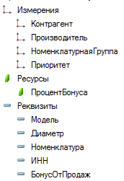
Что сделано:
- «Правила Установки бонусов поставщиков»
Регистр сведений с Измерениями = обязательным полям + Приоритет, все доп.поля – как Реквизиты. ПроценБонуса – число от 0,01 до ±100%
Приоритет - это номер «правила», аналогичный такому же полю в «Правилах ценообразования», Это измерение нужно для определения порядка среди наборов доп.полей. Если доп.полей нет, то Приоритет равен 1000, иначе Приоритет равен номеру строки из дополнительных полей, Общее правило должно быть больше частного! Если включена «галка» [v] от продаж – в приоритет добавляется ещё учёт по ИНН.
- Документ «Установка бонусов поставщиков», который делает записи в регистр сведений «Правила Установки бонусов поставщиков» Сразу учитывается 2 варианта бонусов (бонусы с поступлений / от продаж) :
1) Бонус с Поступлений от поставщика 2) Бонус [v] от продаж + список ИНН
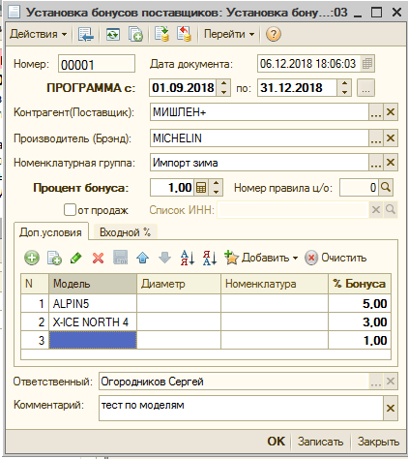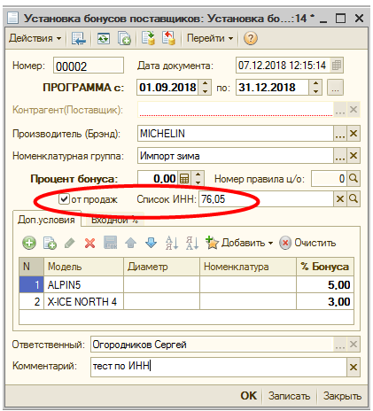

1) Документ делает автоматические записи в рег.св. «Правила установки бонусов поставщиков»
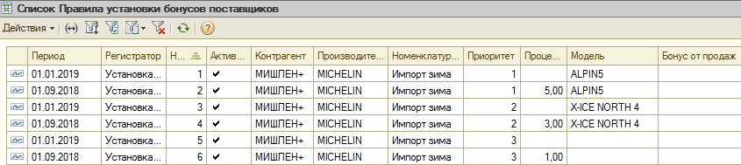

2) бонус [v] от продаж c необязательным списком разрешенных регионов по ИНН через «запятую». Указываются первые 2 цифры, например, для ИНН 0543…, надо писать 05.
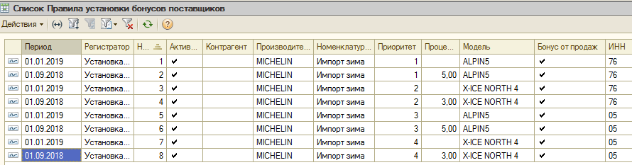
II часть: расчет Бонусов поставщиков
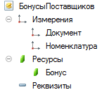
По «Правилам Установки бонусов поставщиков» - рассчитываются «Бонусы поставщиков» уже в рублях из расчета на 1 ед. товара (от цены).

Эти данные хранятся в специальном регистр накопления «Бонусы поставщиков», который заполняется при проведении документа «Поступление товаров и услуг» от поставщика / или, при включеной [v] от продаж – при проведении документа «Реализация товаров и услуг»

Пример 1:
В соответствие с документом установки 00001 (см. выше) – должен быть Бонус с 1-го сентября до 31 декабря 2018г. на постуления от МИШЛЕН+ зимних шин MICHELIN
5% на модель ALPIN5, 3% на модель X-ICE North-4 и 1% на остальные модели…
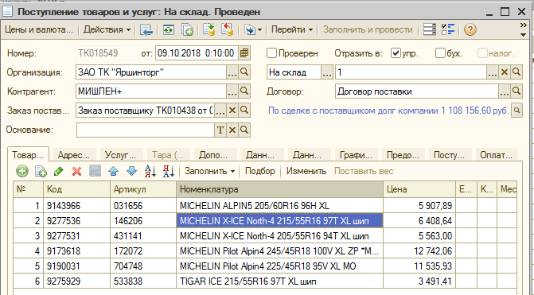

Движения документа см. Перейти → Бонусы поставщиков
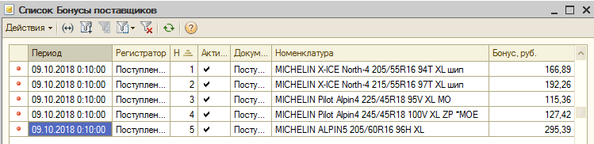

Проверяем начисленные бонусы (от цены):
Номенклатура | Цена | Бонус, руб.
MICHELIN ALPIN5 205/60R16 96H XL | 5 907,89 | 295,39 | 5%
MICHELIN X-ICE North-4 215/55R16 97T XL шип | 6 408,64 | 192,26 | 3%
MICHELIN X-ICE North-4 205/55R16 94T XL шип | 5 563,00 | 166,89 | 3%
MICHELIN Pilot Alpin4 245/45R18 100V XL ZP *MOE | 12 742,06 | 127,42 | 1%
MICHELIN Pilot Alpin4 225/45R18 95V XL MO | 11 535,93 | 115,36 | 1%
TIGAR ICE 215/55R16 97T XL шип | 3 491,41 | 0,00
Пример 2: (Бонус от продаж)
В соответствие с документом установки 00002 (см. выше) – должен быть Бонус с 1-го сентября до 31 декабря 2018г. от продаж клиентов с ИНН, начинающихся с 76 или 05 на Зимние импортные шины MICHELIN : 5% на модель ALPIN5 и 3% на модель X-ICE North-4.
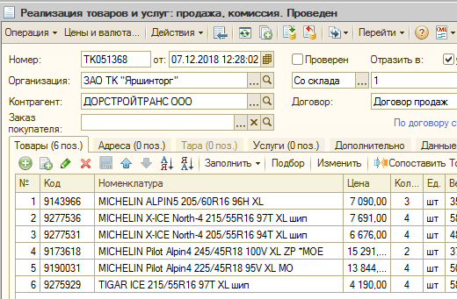

Клиент с ИНН, начинающегося с 05 смотрим движения через Перейти→Бонусы поставщиков
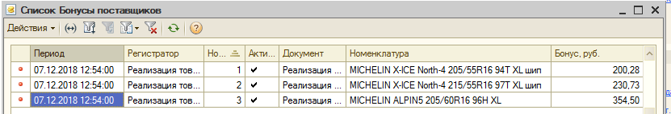

Проверяем начисленный % и сумму бонуса (от цены)
№ | Код | Номенклатура | Цена |  | Бонус, руб.
1 | 9143966 | MICHELIN ALPIN5 205/60R16 96H XL | 7 090,00 | 5% | 354,50
2 | 9277536 | MICHELIN X-ICE North-4 215/55R16 97T XL шип | 7 691,00 | 3% | 230,73
3 | 9277531 | MICHELIN X-ICE North-4 205/55R16 94T XL шип | 6 676,00 | 3% | 200,28
4 | 9173618 | MICHELIN Pilot Alpin4 245/45R18 100V XL ZP *MOE | 15 291,00 | 0%
5 | 9190031 | MICHELIN Pilot Alpin4 225/45R18 95V XL MO | 13 844,00 | 0%
6 | 9275929 | TIGAR ICE 215/55R16 97T XL шип | 4 190,00 | 0%

Дополнительные функции в документе «Установка бонусов поставщиков»
- Проверка даты начала Программы
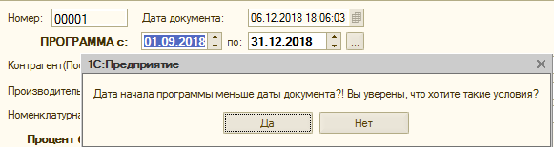
- Открытие (проверка) регионов по ИНН
Список ИНН – должен состоять из списка чисел через «запятую».
Для указания ИНН региона – нужно указывать только две первые цифры ИНН!
При открытии списка ИНН – отображается название региона по ИНН, если он есть
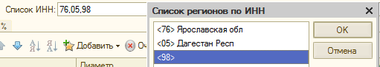
Добавление в «Доп.условия» диаметров нужно вводить в виде чисел. Можно использовать условия: «больше» / «больше или равно» ( >15 или >=16 )
Или условия «меньше» / «меньше или равно» ( <16 или <=15)
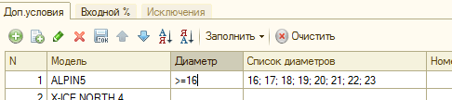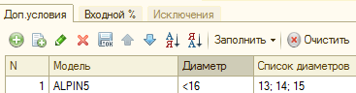
Можно указывать диапазон через «тире»
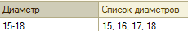
или непосредственно указывать 1 или несколько диаметров через «запятую», «точку с запятой» или символ конца строки (, ; или ¶ )
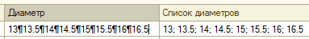
Дробные диаметры – нужно вводить через «точку», например 16.5

- Добавление в «Доп.условия» списков моделей, товаров (по коду)
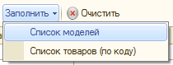
1) Добавить → список моделей удобнее вводить по названиям через «запятую»
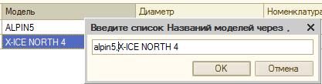
2) Добавить → список товаров (по коду) нужно вводить через «запятую»
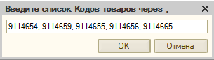

- Отображение и открытие по Номеру правила ЦеноОбразования (ц/о):
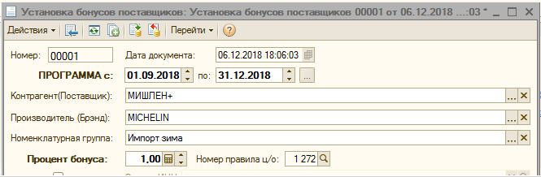
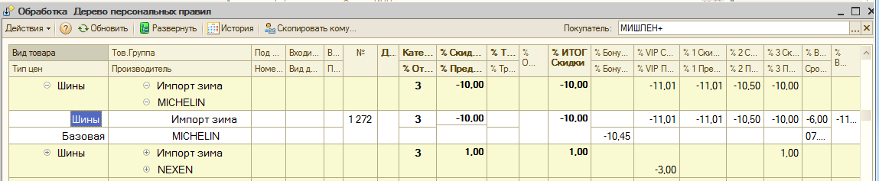
Открывается отдельная обработка №500 сразу на нужном правиле (как у менеджеров),
справа сразу видна минимальная скидка (3 категория -10,00% ) и % VIP, 1, 2, 3-скидок

- Отображение «Входного Процента»
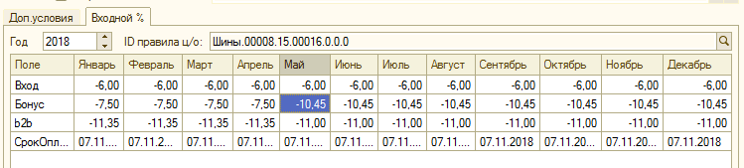
Показывает поля, которые видят менеджеры по продажам (обработка №500 выше):
Проценты: Входа, Бонуса, B2B-скидки и Срок Оплаты

Здесь же можно сразу установить / исправить эти проценты. При попытке изменить данные прошлого месяца \ года – выдаётся предупреждение!
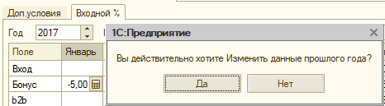

Добавлена таблица «Исключения» для Бонуса [v] от продаж
